**<项目名称>**

**软件需求规约**

**版本 <1.1>**

**修订历史记录**

|  |  |  |  |
| --- | --- | --- | --- |
| **日期** | **版本** | **修订说明** | **作者** |
| <2018-04-11> | <1.0> | 原始版本 | kiwi和她的五个小矮人全体成员 |
| <2018-04-16> | <1.1> | 第一次修改版本 | kiwi和她的五个小矮人全体成员 |
| <2018-04-19> | <1.2> | 第二次修改版本 | kixi和她的五个小矮人全体成员 |
|  |  |  |  |

[**1引言**... 1](https://docs.google.com/document/d/1xxsy7JJ4LuusVaZ-PueSih01Kh3DMqDKgG4p7EpcN5w/edit#_Toc446674967)

[1.1编写目的... 1](https://docs.google.com/document/d/1xxsy7JJ4LuusVaZ-PueSih01Kh3DMqDKgG4p7EpcN5w/edit#_Toc446674968)

[1.2适用范围... 1](https://docs.google.com/document/d/1xxsy7JJ4LuusVaZ-PueSih01Kh3DMqDKgG4p7EpcN5w/edit#_Toc446674969)

[1.3定义... 1](https://docs.google.com/document/d/1xxsy7JJ4LuusVaZ-PueSih01Kh3DMqDKgG4p7EpcN5w/edit#_Toc446674970)

[1.4参考资料... 1](https://docs.google.com/document/d/1xxsy7JJ4LuusVaZ-PueSih01Kh3DMqDKgG4p7EpcN5w/edit#_Toc446674971)

[1.5概述... 1](https://docs.google.com/document/d/1xxsy7JJ4LuusVaZ-PueSih01Kh3DMqDKgG4p7EpcN5w/edit#_Toc446674972)

[**2目前系统**.. 1](https://docs.google.com/document/d/1xxsy7JJ4LuusVaZ-PueSih01Kh3DMqDKgG4p7EpcN5w/edit#_Toc446674973)

[**3建议的系统**... 2](https://docs.google.com/document/d/1xxsy7JJ4LuusVaZ-PueSih01Kh3DMqDKgG4p7EpcN5w/edit#_Toc446674974)

[3.1概述... 2](https://docs.google.com/document/d/1xxsy7JJ4LuusVaZ-PueSih01Kh3DMqDKgG4p7EpcN5w/edit#_Toc446674975)

[3.2功能需求... 2](https://docs.google.com/document/d/1xxsy7JJ4LuusVaZ-PueSih01Kh3DMqDKgG4p7EpcN5w/edit#_Toc446674976)

[3.3非功能需求... 2](https://docs.google.com/document/d/1xxsy7JJ4LuusVaZ-PueSih01Kh3DMqDKgG4p7EpcN5w/edit#_Toc446674978)

[*3.3.1可用性*... 2](https://docs.google.com/document/d/1xxsy7JJ4LuusVaZ-PueSih01Kh3DMqDKgG4p7EpcN5w/edit#_Toc446674979)

[*3.3.2可靠性*... 2](https://docs.google.com/document/d/1xxsy7JJ4LuusVaZ-PueSih01Kh3DMqDKgG4p7EpcN5w/edit#_Toc446674980)

[*3.3.3性能*... 3](https://docs.google.com/document/d/1xxsy7JJ4LuusVaZ-PueSih01Kh3DMqDKgG4p7EpcN5w/edit#_Toc446674981)

[*3.3.4可支持性*.. 3](https://docs.google.com/document/d/1xxsy7JJ4LuusVaZ-PueSih01Kh3DMqDKgG4p7EpcN5w/edit#_Toc446674982)

[*3.3.5设计约束*.. 3](https://docs.google.com/document/d/1xxsy7JJ4LuusVaZ-PueSih01Kh3DMqDKgG4p7EpcN5w/edit#_Toc446674983)

[*3.3.6 接口*... 4](https://docs.google.com/document/d/1xxsy7JJ4LuusVaZ-PueSih01Kh3DMqDKgG4p7EpcN5w/edit#_Toc446674984)

[*3.3.7 法律、版权及其他声明*... 4](https://docs.google.com/document/d/1xxsy7JJ4LuusVaZ-PueSih01Kh3DMqDKgG4p7EpcN5w/edit#_Toc446674985)

[*3.3.8 适用的标准*... 4](https://docs.google.com/document/d/1xxsy7JJ4LuusVaZ-PueSih01Kh3DMqDKgG4p7EpcN5w/edit#_Toc446674986)

[3.4 系统模型... 5](https://docs.google.com/document/d/1xxsy7JJ4LuusVaZ-PueSih01Kh3DMqDKgG4p7EpcN5w/edit#_Toc446674987)

[*3.4.1场景*... 5](https://docs.google.com/document/d/1xxsy7JJ4LuusVaZ-PueSih01Kh3DMqDKgG4p7EpcN5w/edit#_Toc446674988)

[*3.4.2用例模型*.. 5](https://docs.google.com/document/d/1xxsy7JJ4LuusVaZ-PueSih01Kh3DMqDKgG4p7EpcN5w/edit#_Toc446674989)

[*3.4.3用户界面*.. 5](https://docs.google.com/document/d/1xxsy7JJ4LuusVaZ-PueSih01Kh3DMqDKgG4p7EpcN5w/edit#_Toc446674990)

**软件需求规约**

# **1引言**

## **1.1编写目的**

本规约旨在通过与客户进行沟通交流，获取客户对于软件的功能需求与非功能需求，基于用例与文字陈述，使得双方对该软件的功能理解达成一致，从而初步构建出软件在应用域的基本框架和运行逻辑。本规约供预期读者，即软件的设计者、开发者以及测试者为实际的开发和测试工作做准备，使得开发过程更有序规范地进行。

## **1.2适用范围**

本联机狼人杀平台是基于Python和Node.js开发，使用Python中的MySQL接口作为关联型数据库环境，可在Windows、OSX、Linux系统下通过浏览器进行游戏。

## **1.3定义**

具体内容参考词汇表

## **1.4参考资料**

a. 《可行性分析报告》（GB8567-88）

b. 《面向对象软件工程——使用UML、模式与Java》（第三版），清华大学出版, 2011

## **1.5概述**

本文件中简述了目前系统的功能和存在的关于运营模式、软硬件限制、游戏体验较差等问题，并由此设计了一个游戏规则相对灵活，游戏方式更加多样的建议系统。在确定大体设计目标后，细化了建议系统的功能需求，将系统划分为实现不同功能的子系统。同时明确了系统的可用性、可靠性、可支持性、性能和接口等非功能需求。再根据这些需求，设计了六个场景，藉由场景规划了用例模型。同时根据界面友好度和接口等非功能需求确定了界面的demo。

# **2目前系统**

## **2.1功能**

用户在创建房间后选定角色组合类型并确认房间是否公开，然后可以邀请好友游戏，或等待他人参与游戏。在房间中全员确认参与游戏后，随机分配给房间内成员游戏角色，游戏开始。在游戏过程中，房间内进行语音聊天，用户可以选择交牌功能。在交牌之后，同阵营的玩家能够选择是否同意交牌。最终由最后留下的人所属阵营获得胜利。

## **2.2问题**

1. 由于商业运营的模式，广告会占据很大的用户界面，妨碍玩家视线，影响用户体验；
2. 因为劣势的开局而随意发起投降和缺乏战意会影响到其他用户的游戏体验，难以维护良好的游戏环境；
3. 线路和性能优化问题；
4. 用户难以从游戏中获得足够的正向反馈，影响了游戏体验；
5. 自由度和规则更新实时性不足；
6. 数据对象的存储容量不足。

# **3建议的系统**

## **3.1概述**

在本联机狼人杀系统中，用户可以快捷地选择自己偏好的角色组合类型进行游戏，平台将提供大量的角色组合类型，并支持用户自定义的游戏机制，全程通过语音交流进行游戏。支持普通游戏房间以及特殊的联赛。此平台兼顾游戏平衡性和公正性，与现有的类似主体平台相比，本平台不会提供供购买的过度影响玩家游戏体验和游戏平衡的小道具。另外，本平台提供了用户信誉机制，帮助营造一个良性的游戏环境。平台商城提供丰富的虚拟挂件，可供用户选择购买，以提高视觉体验。

## **3.2功能需求**

本部分将采用子系统的组织方式进行说明。本系统在应用域分为以下子系统：个人信息管理、商店管理、反馈管理、游戏内管理、联赛组织管理、娱乐模式组织管理。

注意：本系统中的用户主要分成两类：后台工作用户以及普通用户，而玩家、顾客、反馈者继承于普通用户。

### **3.2.1 <个人信息子系统的功能需求>**

该子系统使普通用户组能够查看自己的个人信息（昵称、积分、段位、ID），并可以修改自己的部分个人信息——昵称和隐私设置。而后台工作用户组可以获取普通用户的个人信息，但在通常情况下不能进行修改。应当注意的是，普通用户组仅能修改自己的部分信息，以及查看其它普通用户的公开信息，这就是软件在该子系统安全性方面的需求。

### **3.2.2 <商店管理子系统的功能需求>**

该子系统使顾客能够在商店中购买装扮道具和道具卡，并可以进行充值活动。当顾客对某件商品感兴趣时，顾客能够浏览商品、查看商品详情、搜索商品、购买商品、确认交易或取消交易，该系统为网上支付。商店中的商品信息应该包括商品名称、商品类型、价格、商品图片和商品简介等。

### **3.2.3 <反馈管理子系统的功能需求>**

该子系统提供了反馈者提交反馈的渠道，反馈者可以提交对于系统的反馈和建议，或者提交自己喜欢的但尚不存在于当下系统的版子（角色组合类型）。该反馈将被分派到一位后台工作人员进行审核，并由他选择是否进行回复，对于合适的新版子，平台运营公司可以予以考虑择时上线，并给予该反馈者奖励。

### **3.2.4 <游戏内管理子系统的功能需求>**

该子系统将在每局游戏中为每一个参与游戏的玩家分配一个身份，该子系统根据不同的版子制定不同的游戏流程控制，玩家们在此控制下有序进行游戏，该子系统根据游戏进程中的一定的条件判定游戏结束，并结算成果、公布身份，将信息传给联赛组织管理子系统或者娱乐模式组织管理子系统，让他们进行玩家信息的结算更新。

### **3.2.5 <联赛组织管理子系统的功能需求>**

该子系统使玩家参与由运营公司定期更新发布的联赛，玩家可通过向该子系统提交报名，审核通过后能够在特定时间段进入由该子系统所分配的指定房间与其他随机玩家进行狼人杀游戏，赛后子系统负责公布结果以及结算段位变化情况。该子系统使得后台工作人员能够作为辅助管理整个比赛的举办。

### **3.2.6 <娱乐模式组织管理子系统的功能需求>**

该子系统使玩家能够在娱乐模式下自由选择版子参与游戏，玩家能够通过响应好友的邀请，或者通过搜索房间号来加入房间，也可以自行创建房间并邀请好友。在此过程中，可能会发生创建/加入失败的情况，这往往是因为系统容量限制。对于后台工作人员，他们可以作为辅助管理玩家在娱乐模式下的行为。

## **3.3非功能需求**

### **3.3.1可用性**

鉴于现有系统，例如“天天狼人杀”的成功实现和广泛推广，我们可以确定系统是可实现的，同时也是易于操作的。

系统需要满足的需求是即便对于没有游戏经验的新手，也能够根据系统的指引，熟悉管理规则并维持系统正常稳定地运行。并且，在某些不被期待的边界情况下，也不会导致系统的崩溃。

#### **3.3.1.1 界面的用户友好度**

A.简明原则

用户的操作要以最简单、最直接、最易于理解的方式呈现在用户面前。操作接口方面，直接点击高于右键操作。文字表示少于图片表示。符合用户习惯为方便使用的第一原则。

B.用户导向原则

为了方便用户尽快熟悉系统，简化操作，应该尽可能提供导向性质的操作流程。

C.实时帮助原则

系统都需要加入FAQ功能。

D.高级自定义功能

我们可以对已确定的常规操作以及系统的许多方方面面例如：界面排版、界面样式、常规操作进行符合自身习惯的自定义设置。

E.浏览器兼容

需要主流浏览器浏览效果(firefox,chrome,edge)

#### **3.3.1.2 系统的错误容忍度**

A.系统信号传输延迟

对于网络带宽要求较高且同时有大量用户在线的联赛，容易出现信号传输延迟，应准备足够负载的服务器来支持联赛的流畅进行。

B.网络连接中断

当玩家在发言时间段网络发生中断，等待45秒进度条，若仍未上线，则跳过该玩家的发言回合，若此后玩家上线，则正常继续游戏。

C.玩家网络连接缓慢

此时应适当牺牲该玩家的语音质量，尽量保证玩家发言内容的完整性。

### **3.3.2可靠性**

**3.3.2.1 <长期运行的稳定性>**

系统可用时间达到了95%以上（设定定期维护时间保证系统的持续稳定），持续可运 行时间可达1200小时。

除普通用户账号外，设有管理员账户，也可对系统进行维护。

**3.3.2.2 <系统开放时间与操作权限>**

除修复和维护时间以外，系统均应能正常开放给用户。

用户在经培训后，应能正常管理系统的运行，以及完成一些简单的维护。

**3.3.2.2 <平均故障间隔时间>**

联机狼人杀游戏平台平均故障时间为五个月。

**3.3.2.3 <平均修复时间>**

联机狼人杀游戏平台平均修复时间要小于四个小时。

**3.3.2.4 <精确度>**

系统输出具备的精确度如下：

对于结果输赢计算完全准确。

**3.3.2.5 <错误或缺陷>**

最高错误或缺陷率：

联机狼人杀游戏平台要求每千行代码的错误数目少于40个。

错误或缺陷率：

小错误：页面显示异常，某些图片无法显示

错误率：小于7%

大错误：对于网站用户的输入或命令，服务器无响应

错误率：小于4%

严重错误：系统停止工作，处于崩溃状态，数据库运行失常造成数据存储及读取命令无效的情况

缺陷率：避免发生

### **3.3.3性能**

#### **3.3.3.1 <对事物的响应时间>**

对于玩家的所有操作，系统应做到及时响应。具体来说，平均响应时间不超过0.3s，最长响应时间不超过1s。

#### **3.3.3.2 <吞吐量>**

最初交付的系统的吞吐量应在5000件/s以上，以满足大量玩家同时在线游戏的需求。

#### 

#### **3.3.3.3 <容量>**

最初交付的系统的容量应在2000以上，以满足大量玩家同时在线游戏的需求。

#### **3.3.3.4 <降级模式>**

若服务器出故障，则应提示在线玩家服务器正在维护，请耐心等待。

若服务器延迟，则或应牺牲玩家画面的质量、或应牺牲玩家发言的语音质量，保证游戏的流畅性和界面的完整性。

若服务器过载，则不允许玩家新建房间。

#### **3.3.3.4 <资源利用情况>**

此平台需要玩家的扬声器和麦克风，占用玩家电脑内存资源应不高于玩家浏览器播放1080P视频的1.5倍。

### **3.3.4可支持性**

#### **3.3.4.1 <可测试性>**

我们的软件系统符合IEEE Std 610.12。软件系统的测试将能够分为三个部分，对系统以及数据输入的检测，系统状态或行为是否符合预期，输出结果是否符合文档声明的特定结果。数据输入将是测试主要重点，我们需要保证对于任何类型的用户请求，系统的反应时间都小于6秒，即使在高并发情况，例如同时有100人申请了进入同一个游戏房间，系统也不会崩溃。

#### **3.3.4.2 <可适应性>**

我们在设计系统过程中将采用POMSAA(Process-Oriented Metrics for Software Architecture Adaptability)框架来保证我们的系统具有较好的适应性。

例如玩家提出新的板子并被审核通过，通过人力将此新功能融入系统的开销应是比较小的。

#### **3.3.4.3 <可维护性>**

**3.3.4.3.1编码格式**

所有开发人员的编码格式都统一为UTF-8，以避免后期维护时的障碍。

**3.3.4.3.2.命名约定**

A. 文件命名

遵从Pascal命名法(将标识符的首字母和后面连接的每个单词的首字母都大写)。

B.函数命名

避免使用公开基础实现，而保留简化复杂性的抽象层。还需要避免容易被主观解释的名称。即便是短生存周期的变量，仍要使用有意义的名称来方便后期的维护。例如: For i = 1 To 7 应该定义常量替换为 For i = 1 To NUM_DAYS_IN_WEEK。

C.类命名

类的命名遵从Pascal大小写，用名词或名词短语来描述类，尽可能使用全称，避免缩写，除非是已被公认的约定，例如：URL。类名中不允许使用下划线字符(_)

D.接口命名

接口的命名规范和类的命名方式类似。使用Pascal大小写，避免缩写的引入，不允许使用下划线。特别的，如果类是接口的标准执行时，类/接口组合就要使用相似的名称，接口名前加一个I前缀。

E.参数命名

参数命名遵循Camel大小写，使用描述性参数名称，以便参数的名称及其类型能在大多数情况下确定它的含义。避免使用保留参数，保留参数作为专用参数，应该私有。如果需要使用保留参数，需要在未来版本中进行公开，如果未来版本中方法的参数表需要更多的数据，应该避免直接修改原方法，而为方法添加重载。

### **3.3.5设计约束**

#### **3.3.5.1 <编程语言>**

系统后端使用Python编写，数据库使用Python, 网页前端使用node.js编写

#### **3.3.5.2 <开发工具>**

在Sublime Text 3环境下进行Python代码和NodeJS编写

#### **3.3.5.3 <系统开发流程>**

首先Python和NodeJS完成网站基本代码编写，然后嵌入SQL部分代码。最后进行整合测试。

#### **3.3.5.4 <兼容性约束>**

服务器操作系统要求为Windows版本，推荐为Windows Server 2012。

#### **3.3.5.5 <测试约束>**

第一阶段的测试在Sublime Text3环境下进行，第二阶段是与数据库进行整合后的测试，最终阶段是在服务器上进行最终调试与测试。

### **3.3.6 接口**

#### **3.3.6.1用户界面**

1. 简洁明确

用户的操作要以最简单、最直接、最易于理解的方式呈现在用户面前。操作接口方面，直接点击高于右键操作。文字表示少于图片表示。符合用户习惯为方便使用的第一原则。

1. 用户主导

为了方便用户尽快熟悉系统，简化操作，易于用户上手，尽可能提供导向性质的操作流程。

1. 实时帮助

用户需要能随时响应他们操作问题的用户帮助，每个子系统都需要加入FAQ功能，解释游戏规则和交互规则。

1. 高级自定义

提供给玩家更改常规操作，例如快捷方式和界面风格、样式的接口，让用户自定义符合自己日常习惯的设置，实现用户的个性化游戏体验。

1. 浏览器兼容

需要主流浏览器浏览效果(firefox,chrome,edge)

#### **3.3.6.2 硬件接口**

由于服务器还未确定，所以具体硬件接口待定。

服务器基础网络地址：10.133.198.142.182.254.132.107

IP地址：

域名：[www.onlineq.com](http://www.onlineq.com)

#### **3.3.6.3 软件接口**

Windows 操作系统与 .net平台的接口： .net framework

OSX 操作系统 与 .net平台的接口： .net core

#### **3.3.6.4通信接口**

传输层协议：TCP协议

网络层协议：IP协议

### **3.3.7 法律、版权及其他声明**

A.著作权声明

我是一只村民旗下所有游戏产品的所有相关著作权、专利权、商标、商业秘密及其他任何所有权或权力，均属我是一只村民或其原始授权人的同意，任何人或用户均不得擅自下载、复制、传输、改作、编辑于任何为线上游戏目的意外的使用或任何以活力为目的的使用，否则应付所有法律责任。我是一只村民旗下所有游戏产品运营过程中产生并储存于其用户账号的数据信息享有有限使用权。

B.法律免责声明

就我是一只村民旗下所有游戏产品，不负任何明示或默示的担保责任，亦不保证我是一只村民旗下所有游戏产品的稳定、安全、无误及不中断。用户应自行承担使用执行线上游戏所有的风险及因此可能致生的损害，包括而不限于其因执行线上游戏我是一只村民旗下所有游戏产品而导致用户或其使用的计算机系统损害，或发生任何资料的流失等。

本协议条款的解释，效力及纠纷的解决，适用于中华人民共和国法律，如用户与我是一只村民就声明内容及其执行发生任何争议，双方同意首先尽量友好协商；协商不成时，任何一方均应向所在地人民法院提起诉讼。

### **3.3.8 适用的标准**

在产品及管理和定义软件生命周期阶段：PSS-05

软件优化阶段：ISO-15504

软件质量评估阶段： ISO/IEC 9126

软件可用性涉及阶段：ISO 9241

## **3.4 系统模型**

### **3.4.1场景**

<场景一>:

场景名字：顾客购买商店头像挂饰

参与者实例：Alice：顾客

事件流程：

1. Alice进入商店后看到了一个挂饰，她希望购买。

2. Alice点击挂饰下方的购买按钮，等待StoreManagement回应。

3. StoreManagement判断Alice账户余额是否充足。StoreManagement判断Alice余额不足，StoreManagement提示Alice账户余额不足，并询问Alice是否进入充值界面，然后等待Alice回应。

4. Alice确认进行充值，InterfaceManagement跳转到充值界面。

5. 进入充值界面后，Alice选择所需充值金额。StoreManagement收到Alice的充值请求后，向Alice确认是否充值，在得到Alice确认回复后完成充值。

6. 在Alice完成充值后InterfaceManagement跳回商店挂饰购买界面，事件流程回到第三个步骤。

<场景二>:

场景名字：反馈者建议新的游戏类型

参与者实例：Alice：反馈者

Bob：后台工作人员人员

事件流程：

1. Alice在选择角色组合类型时发现没有自己希望的角色组合类型。

2. Alice点击反馈按钮，InterfaceManagement跳转到反馈界面。

3. Alice在反馈界面中输入自己希望的角色组合类型，并说明这种类型的玩法，然后提交该反馈。

4. 反馈通过FeedbackManagement，分配给后台工作人员人员Bob。

4. Bob收到了Alice的反馈后，确认Alice所提交玩法的可行性。Bob审核Alice的玩法通过后，将该玩法输入FeedManagement，FeedManagement将其加入Database，通知InterfaceManagement。

5. InterfaceManagement推出新的玩法，并通过AwardManagement奖励Alice游戏币。

<场景三>:

场景名字：玩家在娱乐模式下创建房间参与游戏

参与者实例：Hermione：玩家

Ron：玩家

事件流程：

1.Hermione选择游戏组合类型，提交给RoomManagement

2.RoomManagement确定服务器未超负荷，则创建房间，并通知Hermione房间创建成功。

3.Hermione进入自己的房间，选择邀请自己的好友Ron进入房间，等待其他玩家。

4.房间人数到达版子要求，等待所有玩家确认开始。

5.玩家确认完毕，游戏开始。

6.游戏结束，GameManagement公布各玩家身份及战果并将结果提交给EvaluationManagement。

5. EvaluationManagement向数据库更新Jasmine的积分，并将此更新通知给GameManagement。

6. InterfaceManagement将更新提示给Jasmine。

<场景四>:

场景名字：玩家报名联赛

参与者实例：Jasmine：玩家

事件流程：

1. Jasmine向LeagueManagement申请报名联赛。

2. LeagueManagement确认Jasmine报名成功并为其分配比赛的具体时间和房间，将信息反馈给Jasmine。

3. Jasmine确认信息，LeagueManagement把信息录入数据库。

<场景五>：

场景名字：玩家参与联赛

参与者实例：Jasmine：玩家

事件流程：

1. Jasmine在联赛时间向LeagueManagement申请加入联赛。

2. LeagueManagement通过其申请，Jasmine加入房间。

3. Jasmine在其他玩家确认开始游戏后，确认开始游戏，游戏开始。

4. 游戏结束，LeagueManagement公布各玩家身份及战果，并将结果提交给EvaluationManagement。

5. EvaluationManagement向数据库更新Jasmine的段位，并将此更新通知给LeagueManagement。

6. LeagueManagement将更新提示给Jasmine。

<场景六>:

场景名字：玩家修改游戏名

参与者实例：Alice：玩家

事件流程：

1.Alice进入个人信息管理界面并向InformationManagement申请修改个人信息权限。

2.InformationManagement收到修改请求后，给予Alice该权限。

3.Alice得到允许之后修改自己的游戏名，然后点击保存按钮并提交给InformationManagement。

4.InformationManagement收到保存信息之后，在Database中修改Alice的个人信息，然后更新Alice的个人信息。

### **3.4.2用例模型**

|  |  |
| --- | --- |
| 参与者名称 | 参与者解释 |
| 玩家 | 可以参与游戏的玩家 |
| 顾客 | 在游戏商城中购买商品的已登录玩家 |
| 反馈者 | 向系统提交反馈的玩家 |
| 后台工作人员 | 对玩家提出玩法进行审核的人员 |
| 普通用户 | 可以查看和修改个人信息的玩家 |

|  |  |  |
| --- | --- | --- |
| 用例 | 用例级别 | 用例描述 |
| 购买商品 | 用户目标 | 顾客通过充值得到的游戏内虚拟货币或游戏获得的积分购买皮肤、挂件等商品。 |
| 余额不足 | 子功能 | 顾客在游戏商城内因为余额或积分不足而无法购买皮肤、挂件等商品 |
| 充值 | 用户目标 | 顾客选择充值数，系统收到请求，并向顾客确认是否充值，在顾客确认之后，顾客花费人民币兑换一定比例的虚拟货币。 |
| 开始游戏 | 用户目标 | 玩家获得狼人杀角色后，与其他玩家互动进行狼人杀游戏，由系统判定游戏过程中的阶段性结果。 |
| 创建房间 | 子功能 | 玩家新建房间，获得房间号，选择角色组合类型，等待其余玩家加入，直至游戏开始。 |
| 创建房间失败 | 子功能 | 玩家新建房间失败。 |
| 加入房间 | 子功能 | 玩家通过搜索房间号，或者通过被邀请进入房间开始游戏。 |
| 加入房间失败 | 子功能 | 玩家因为房间人数已满而无法进入房间开始游戏 |
| 报名联赛 | 子功能 | 玩家报名系统当前的联赛。 |
| 参与联赛 | 子功能 | 玩家参与已报名的联赛，加入房间，获得段位和排名。 |
| 参与娱乐模式游戏 | 子功能 | 玩家创建或加入娱乐模式下的房间进行游戏。 |
| 结算结果 | 子功能 | 在场上仅剩一个阵营的玩家时，系统判断游戏结束，并宣布所剩阵营获胜。 |
| 查看信息 | 用户目标 | 玩家查看个人昵称、性别等个人信息。 |
| 修改个人信息 | 用户目标 | 玩家修改个人昵称、性别等个人信息。 |
| 提交反馈 | 用户目标 | 反馈者发送给系统管理人员自定义角色组合和设定和系统bug。 |
| 提交自定义规则 | 子功能 | 反馈者向系统管理人员提交自定义角色组合和设定，系统管理人员通过审核之后，系统发布该玩法并给予规则贡献者一定奖励。 |
| 提交系统建议 | 子功能 | 反馈者发现系统bug或有改善系统意见后，提交系统管理人员，系统管理人员可选择回复。 |
| 审核 | 用户目标 | 系统管理人员对于反馈者的建议和板子进行管理，确定其合法性，并决定是否加入新的游戏规则 |

|  |  |
| --- | --- |
| 用例名称 | 购买商品BuyProduct |
| 参与者 | 由顾客启动  与商城Store联络 |
| 事件流 | 1. 顾客激活其界面上“游戏商城”按钮顾客 2. Store系统通过给顾客展示商品Item，对顾客的申请进行响应 3. 顾客点击商品 4. Store系统通过提交InfoBox对顾客的BuyProduct请求做出响应。该InfoBox包括-商品类型（商品名字、商品价格、商品缩略图）以及是否确认购买该商品的选项 5. 顾客选择”是“，如果顾客选择”否“，则应用退出Quit。 6. StoreManagement判断顾客账户余额是否充足,如果不充足，则应用余额不足InsufficientBalance。 7. Store系统提交InfoBox。该InfoBox包括-商品名字以及购买成功信息。如果购买失败，则应用连接中断用例ConnectionDown。 8. Store系统更新顾客个人信息，将商品加入顾客的背包。 |
| 余额不足（使用扩展关系）   1. Store系统向顾客提交Query询问顾客是否进行充值。 2. 顾客选择”是“，如果顾客选择”否“，则应用Quit。 3. InterfaceManagement向Recharge系统提出界面控制请求。 4. Recharge系统得到系统控制权，如果没有控制权，则应用连接失败用例ConnectionDown。 5. Recharge系统向顾客发出一个表单。该表单包括充值金额，支付方式以及是否确认充值。 6. 顾客选择”是“，如果顾客选择”否”，则应用退出Quit。 7. Recharge系统提交Infobox包括-充值金额以及充值成功信息。如果充值失败，则应用连接中断用例ConnectionDown。 8. Recharge系统更新玩家个人信息及虚拟货币数额。 |
| 退出（使用扩展关系）   1. InterfaceManagement系统向Store系统提出界面控制请求。如果没有控制权，则应用连接中断用例ConnectionDown。 2. Store系统回到商城界面。 |
| 连接中断(使用扩展关系)   1. 顾客收到连接中断的通知，他被告知连接中断的可能原因。 2. 将相关情况记录到系统和数据库中，并在连接重新建立时进行恢复。 |
| 入口条件 | * 玩家对Store系统提出Buyproduct请求 |
| 出口条件 | * 玩家收到购买成功确认信息 * 玩家收到一条解释信息玩家余额不足说明购买失败，并且发送是否充值消息 |
| 质量需求 | * 玩家的BuyProduct请求要在10秒内响应 |

|  |  |
| --- | --- |
| 用例名称 | 创建房间 |
| 参与者 | 由玩家启动 |
| 事件流 | 1.玩家选择游戏版子；  2.RoomManagement确定服务器未超负荷，则创建房间，并通知玩家房间创建成功。如果创建失败，则发生创建房间失败用例；  3. 玩家进入自己创建的房间； |
| 入口条件 | 玩家点击创建房间按钮。 |
| 出口条件 | 玩家开始游戏。 |
| 质量需求 | * RoomManagement要在10秒内响应 |

|  |  |
| --- | --- |
| 用例名称 | 加入房间 |
| 参与者 | 由玩家Player启动 |
| 事件流 | 1.玩家Player选择游戏版子；  2.RoomManagement确定服务器未超负荷，则创建房间，并通知玩家Player房间创建成功。不然创建失败，则发生创建房间失败用例；  3. 玩家Player进入自己创建的房间； |
| 入口条件 | 玩家player点击创建房间按钮。 |
| 出口条件 | 玩家player开始游戏。 |
| 质量需求 | 响应时间小于5s。 |

|  |  |
| --- | --- |
| 用例名称 | 参与联赛 |
| 参与者 | 由玩家启动 |
| 事件流 | 1.LeaueManagement通过申请，玩家进入房间。  2.玩家点击确认，开始游戏，待其他玩家确认开始游戏后，游戏开始。  3.游戏结束，LeagueManagement公布各玩家身份及战果，并将结果提交给EvaluationManagement  4.EvaluationManagement对数据库更新玩家段位，并将此更新通知给LeagueManagement |
| 结算结果（使用包含关系）  1.在场上仅剩一个阵营的玩家时，EvaluationManagement开始结算结果。  2.EvaluationManagement宣布游戏结束，判断剩余玩家所属阵营获得胜利，并公布各玩家所属角色。 |
| 入口条件 | 玩家在联赛时间内点击参与联赛按钮，向LeagueManagement发出申请。 |
| 出口条件 | LeagueManagement将段位更新提示显示给玩家 |
| 质量需求 | LeagueManagement能够正确分配场次。 |

|  |  |
| --- | --- |
| 用例名称 | 报名联赛 |
| 参与者 | 由玩家启动 |
| 事件流 | 1. 玩家向LeagueManagement申请报名联赛。  2. LeagueManagement确认玩家报名成功并为其分配比赛的具体时间和房间，将信息反馈给玩家。  3. 玩家确认信息，LeagueManagement把信息录入数据库。 |
| 入口条件 | 玩家点击报名联赛按钮。 |
| 出口条件 | 玩家获得联赛报名成功消息。 |
| 质量需求 | LeagueManagement能够正确匹配对应的房间和玩家。 |

|  |  |
| --- | --- |
| 用例名称 | 修改个人信息 |
| 参与者 | 由玩家启动 |
| 事件流 | 1.InformationManagement收到修改请求后，给予用户修改权限  2.用户得到允许后修改个人信息，点击保存按钮并提交给InformationManagement  3.InformationManagement收到信息后，在Database中修改该用户的个人信息。 |
| 入口条件 | 用户进入个人信息管理界面并向InformationManagement申请。 |
| 出口条件 | 玩家个人信息得到更新。 |
| 质量需求 | 玩家个人信息更新在2s内完成。 |

|  |  |
| --- | --- |
| 用例名称 | 提交自定义功能 |
| 参与者 | 由玩家启动 |
| 事件流 | 1.反馈者选择提交自定义功能。  2.反馈者得到一张表单，反馈者在表单上填写建议实现的功能。  3.反馈者将表单提交，并启用审核用例。 |
| 入口条件 | 反馈者进入反馈界面。 |
| 出口条件 | 反馈者提交表单。 |
| 质量需求 |  |

|  |  |
| --- | --- |
| 用例名称 | 审核 |
| 参与者 | 由后台工作人员启动  反馈者参与 |
| 事件流 | 1. 后台工作人员选择一条反馈进行处理。  2. 如果该反馈是玩家对系统的建议或BUG反馈，后台工作人员调查问题并给出解决方案，尽可能解决问题，并及时回复反馈者。  3.如果该反馈是玩家提出的版子建议，则由后台工作人员与公司讨论商议是否上线该版子，并给予反馈，如若该版子被采纳，反馈者将通过RewardManagement获得奖励。 |
| 入口条件 | 后台工作人员收到反馈者的反馈 |
| 出口条件 | 反馈者收到后台工作人员的回复。 |
| 质量需求 | 玩家个人信息更新在2s内完成。 |

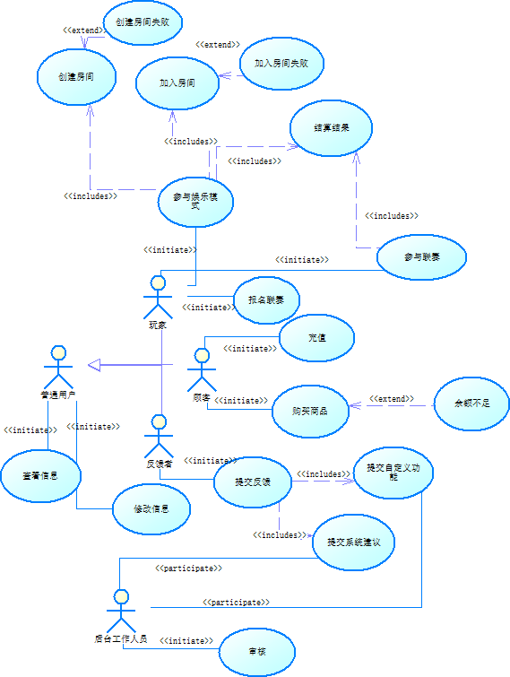

### **3.4.3用户界面**

1. 游戏准备界面
2. 首页

包括游戏公告、新手指南、意见反馈、注册/登陆、游戏商城、常见问题等模块的进入按钮。如果玩家选择登陆，直接转入游戏大厅界面。

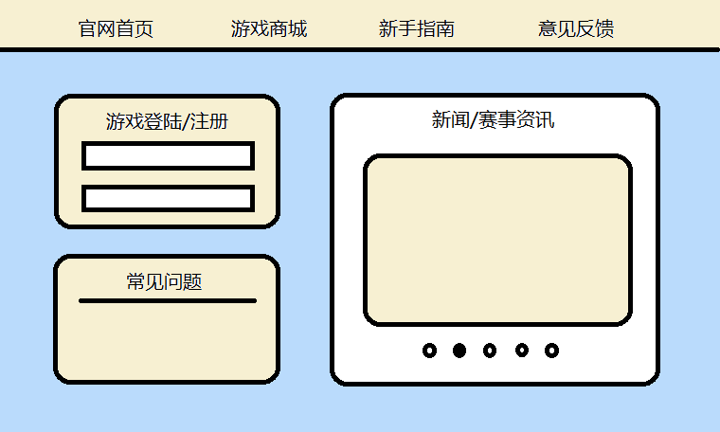

1. 注册界面

包括昵称、身份证号、手机号的填写，和玩家相关注册协议的勾选栏等。

1. 游戏大厅界面
2. 已有的公开房间展示，点击房间名直接进入游戏进行界面；
3. 玩家形象，个人信息、战绩展示；
4. 搜索房间，输入房间号点击则直接进入游戏开始界面；
5. 联赛信息
6. 游戏排行榜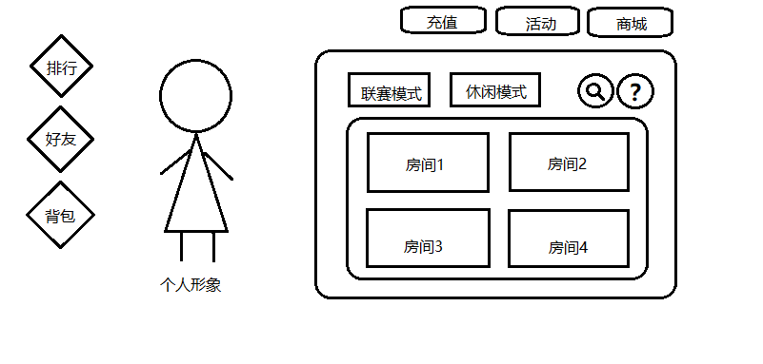

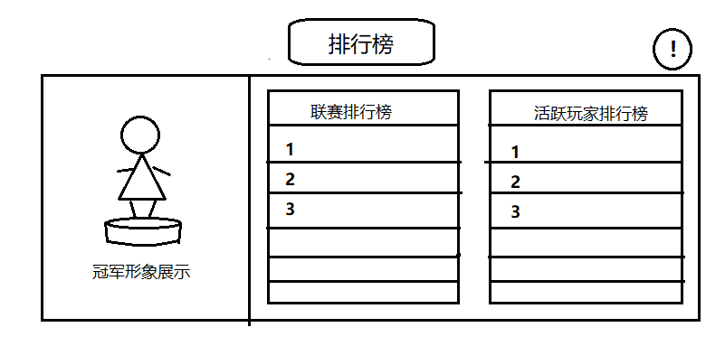

1. 游戏商城（可供购买的皮肤、挂件、价格展示，点击图片进入购买过程）
2. 新手指南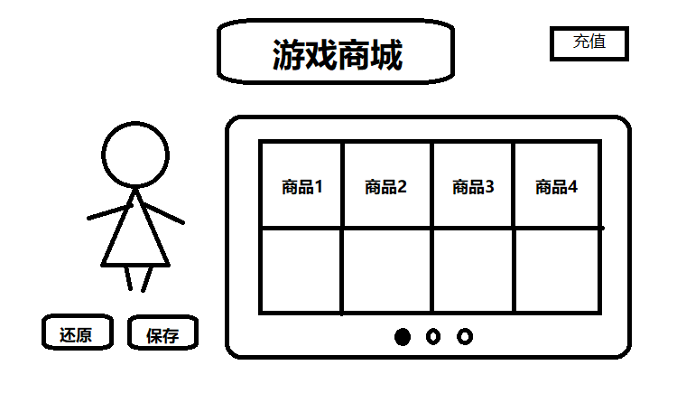

指南底部按钮直接跳转至游戏大厅。

1. 意见反馈

提供玩家制定规则的界面。

1. FAQ

每个子系统都有相应的FAQ界面。

b. 游戏进行界面

1. 角色类型选择界面
2. 游戏界面（玩家形象，角色分布、对话列表、游戏进展状况等）
3. 战果和角色公布界面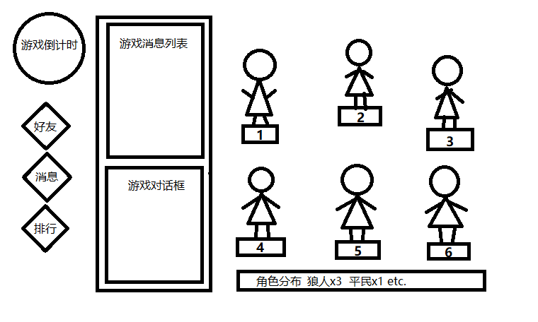
4. 战局反馈界面（积分更新、新段位/排行展示、游戏奖励等）

说明：按照顺序进行界面转换，不需要用户点击按钮发出消息。